مقدمة تقرير عن شخصية من نساء عمان العالمات
فإنه من ضمن هؤلاء العالمات اللاتي قدمن الكثير من الإسهامات لسلطنة عمان المهندسة ناشئة بنت سعود الخروصية، وهي أحد أعضاء مجلس الدولة، حيث رجعت إلى عمان مع أسرتها بعد فترة السبعينيات من أجل المشاركة في تشييد صرح النهضة المباركة، كما ساعدت في وضع اللبنات الأولى لمنظومة الاتصالات في سلطنة عمان، وبعد أن حصلت على الكثير من العلم في مختلف دول العالم، استقرت أخيرًا في وطنها، بعيد القيام بالعديد من الأعمال التنفيذية.

شخصية من نساء عمان العالمات
لقد سافرت ناشئة الخروصية مع عائلتها إلى جمهورية مصر العربية لتُكمل مراحلها التعليمية هناك، إذ كانت حينها في الصف الأول الإعدادي، وبدأت في مصر من الصف الثاني الإعدادي، حيث التحقت بالمدرسة القومية، وهي عبارة عن مدرسة داخلية خاصة بالفتيات تتبع نظام التعليم الداخلي، أي أنها عاشت بها هذه السنوات مثل منزلها، ومن الحظ الجيد للمهندسة ناشئة أنها في تلك الأثناء لم تكن الطالبة الوحيدة من السلطنة التي تدرس في مصر، إذ قابلت الكثير من العُمانيات اللاتي ذهبن إلى هذه الدولة لتلقي العلم، وعند التحاقها بالجامعة، اختارت تخصصًا جديدًا، لتعمل بالمستقبل في مجال لم يكن معروفًا لدى الكثيرين وقتها، حيث التحقت بكلية الهندسة تخصص الاتصالات، وبعد اجتهادها في الدراسة تخرجت ناشئة الخروصية وهي حاصلة على الشهادة العليا.
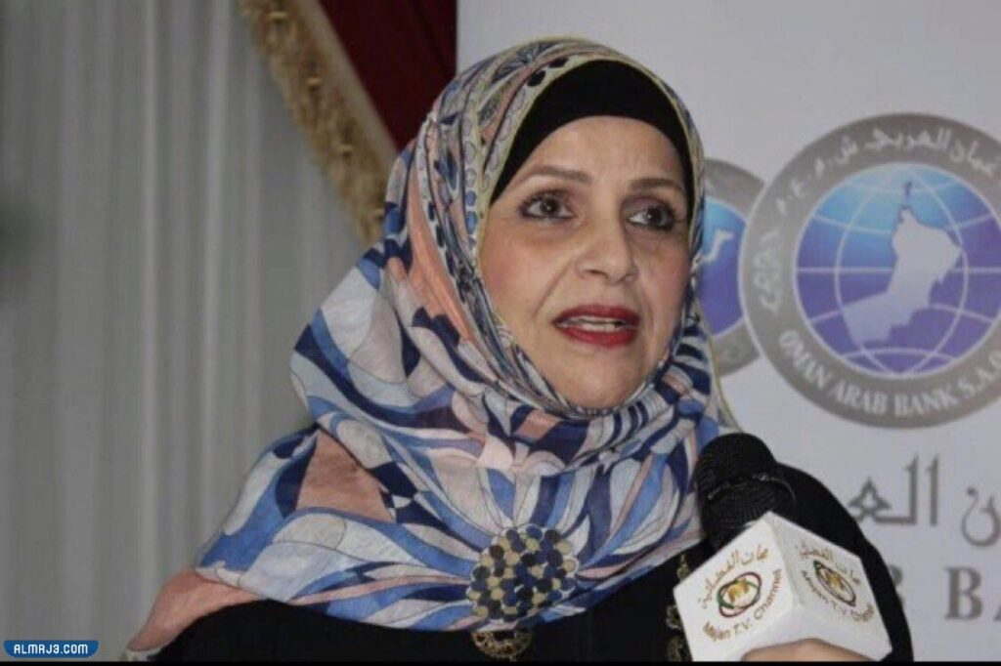

الوظائف التي شغلتها
تولت المهندسة ناشئة الخروصية مجموعة من الوظائف الهامة في سلطنة عمان، وهذا طوال مسيرتها المهنية الجديرة بالتقدير، وفيما يلي نذكر الوظائف التي شغلتها:
- بعدما عادت الخروصية من البرنامج التدريبي، تولت مسؤولية إدارة الترددات.
- تطورت مسيرتها حتى عملت في النطاق الخاص باللجنة التنسيقية على مستوى دول الخليج العربي، ولكن يُستثني من هذا المملكة العربية السعودية والكويت.
- حصلت على مسؤولية ترددات سلطنة عمان، وهذا في دائرة البريد والبرق والهاتف.
- شغلت منصب المساعدة لمدير شؤون الاتصالات، ومنه تم ترقيتها إلى منصب نائبة المدير.

خاتمة تقرير عن شخصية من نساء عمان العالمات
فيما يرتبط بالدراسات العليا للمهندسة ناشئة الخروصية، فإنها توضح كونها حصلت على منحة دراسية من القنصلية البريطانية في مسقط، والتي تم تمثيلها في المجلس الثقافي البريطاني، وقد كان هذا في عام 1977م، وكانت تهدف بعدما حصلت علي الماجستير بعام 1987م إلى المواصلة للحصول على شهادة الدكتوراه، بينما اعتذرت عنها، واكتفت بدرجة الماجستير نتيجة الالتزامات الأسرية الخاصة بها، والجدير بالذكر أنها رجعت إلى عمان في سنة 1980م.

